POINT DE SITUATION N°5
----------------------------------------------------------
POINTS SAILLANTS

La remontée des informations provenant des districts sur le passage d’Ex-ENAWO continue toujours au niveau du BNGRC. Pour cette journée du 13 mars 2017 à 18h00, le bilan qui fait état de :
- 18 personnes portées disparues,
- 78 morts, (certains disparus trouvés morts, et cas de nouveaux décès dûs à des effondrements de maisons à Brickaville et Vatomandry)
- 250 blessés,
- 394 114 sinistrés,
- 246 987 personnes déplacées (nombre de personnes ayant dues se déplacer pendant le passage d’ENAWO),
- 79 586 sans abris et/ou personnes déplacées dans des sites communs pour la date d’aujourd’hui,

La réunion du CRIC de ce jour s’est orientée sur des partages d’informations entre la coordination et les acteurs sectoriels. Le partage concerne par exemple :

- L’officialisation de la déclaration de sinistre qui a été faite par l’Etat Malagasy.

- La mobilisation des acteurs humanitaires pour l’élaboration rapide du document de Flash appeal qui devrait être disponible dans les plus brefs délais. Ce document retrace le passage d’ENAWO et son impact, les capacités actuelles et les réponses à mettre œuvre en vue de répondre à l’urgence actuelle. Le document sera traduit en budget et comporte des objectifs et des indicateurs d’activités pour permettre son pilotage

- Un tour de table pour mettre au clair les activités et/ou les intentions d’activités des acteurs présents. D’une manière générale, les efforts se concentrent dans les zone durement impactées

- Un rappel pour la nécessité de partager les informations pour optimiser les ressources limitées actuelles

- La nécessité d’une coordination renforcée au niveau districts

Par ailleurs, les donateurs conscient de .l’ampleur des dégâts laissés par ENAWO affluent au BNGRC. A ce jour, le BNGRC a pu recevoir de quelque onzes donateurs :
- 8, 325T de riz, 400kg de sucre, 400litres d’huile alimentaire
- des dons en numéraire s’élevant à 57 000 000 d’Ariary
- de nombreux articles : bougie, piles, savon, sur’eau…

BILAN

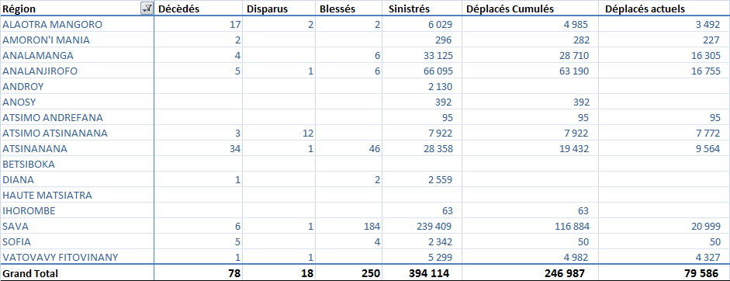

ACTIVITES REALISES
Réponses exprimées en nombre de bénéficiaires (BNGRC)
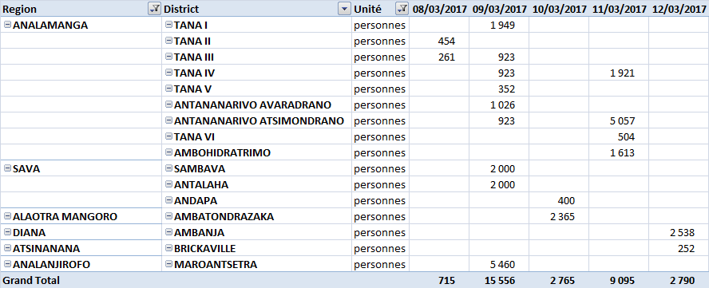
Présence des activités et/ou acteurs par secteurs
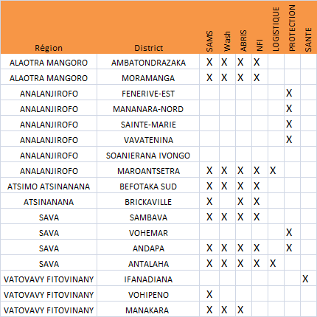

ETAT RECAPITULATIF DES APPUIS REALISES PAR LE BNGRC

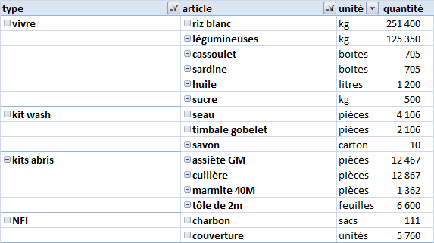

DONS RECUS

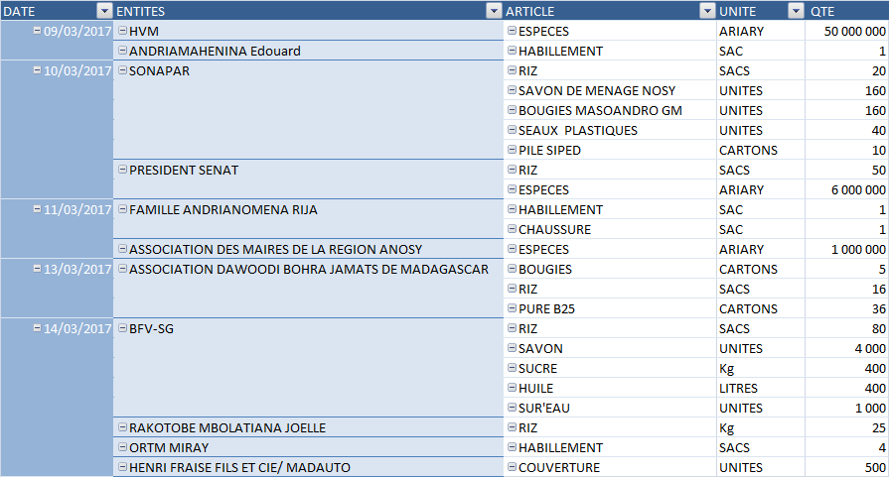

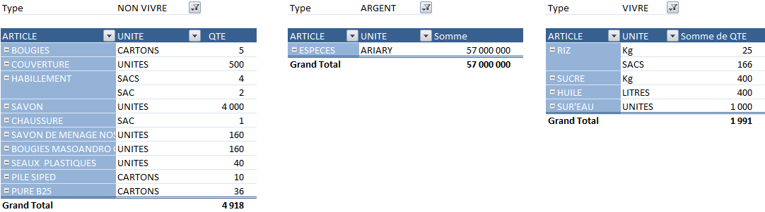
ANNEXE : BILAN HUMAIN DETAILLES PAR DISTRICTS

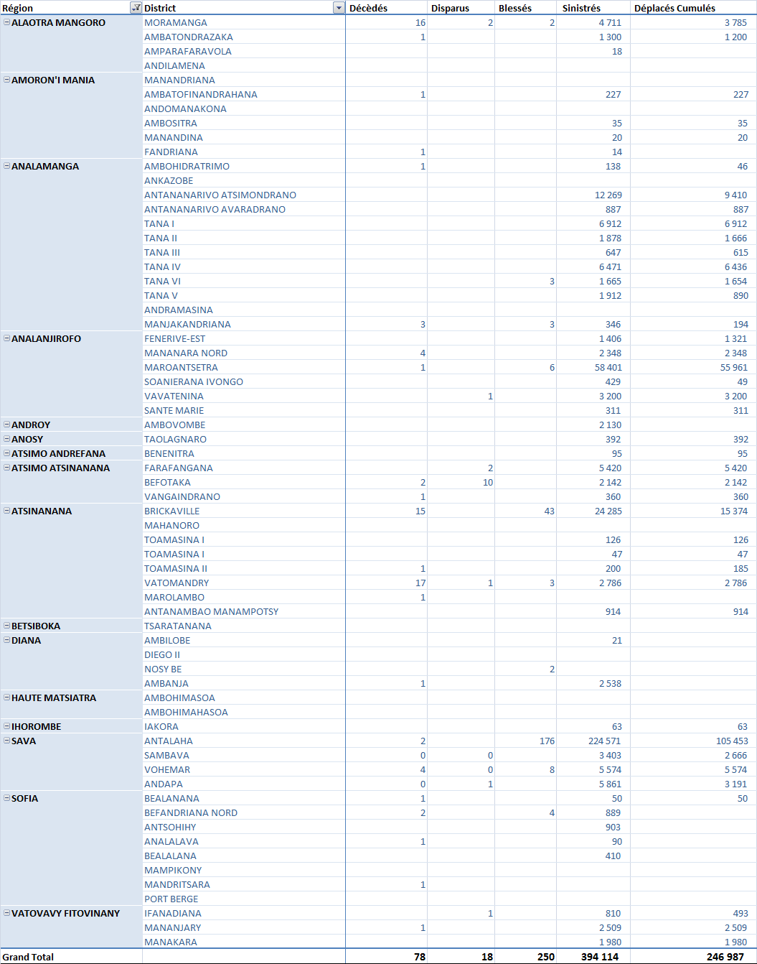

Programme des réunions sur les urgences – passage du cyclone Enawo
Secteur ou plate-forme | Ordre du jour | Lieu, date, heure | Point focal
Comité de Réflexion et des Intervenants en Catastrophe | - Restitution des résultats des évaluations  - Suivi des réponses en cours | Dimanche 12 mars à 16h, BNGRC Antanimora | Cdt Faly Aritiana Fabien  Tél : 034 05 480 67
Cluster Sante | - Réunion de partage et de coordination | Lundi 13 mars 10h, IHS Analakely | Dr Lamina Arthur  Tel : 032 03 303 15  Mail : rakotonl@who.int
Cluster Protection | - Coordination des interventions  - Situation des actions en cours par partenaire Discussion sur outils pour identification des vulnérables | Lundi 13 mars à 11h, bureau du Handicap International Ambohijatovo | Patricia RAZAFINDRABE  Handicap International Madagascar  Tél :032.88.954.72
Cluster Sécurité alimentaire et moyens de subsistance | - Mise à jour sur les moyens disponibles  - Planification des réponses du secteur | Mardi 14 mars à 14h30, bureau de la FAO Ankorahotra | ANDRINIAINA Ravahambola  FAO  Tel : +261 32 05 00 309  Mail : ravahambola.andriniaina@fao.org
Cluster Wash | - Réponse en cours et besoins les plus urgents  - Quels acteurs sont présents dans chaque zone  - Modèle de reporting des activités au cluster  - Funding proposals en vue en fonction des décisions UNHCT / Gouvernement | Mardi 14 mars 8h30, bureau de l’UNICEF | Silvia Gaya  Tel :  Mail : sgaya@unicef.org

